DANI KRUHA I ZAHVALNOSTI ZEMLJI
PRISTETI SE PROŠLOG PETAK KAKO SMO OBILJEŽILI DANE KRUHA I ZAHVALOSTI ZEMLJI.
NAŠ ODJEL IZRADIO JE JESENSKI ARANŽMAN OD PLODOVA JESENI. 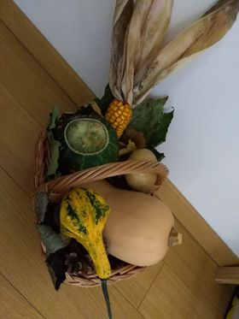

PROČITAJ!
KRUH JEDEMO SVAKI DAN.
ZA KRUH NAM TREBA:
